**C3**

**Avaliação Simulada - Python - 2023/2**

**Contextualização**

Para as crianças que crescem consumindo os cereais açucarados inundados no nosso cenário midiático muitos desses comerciais compartilham o tema comum de defender os cereais como o **"café da manhã perfeito e completo"**. Com o tempo, à medida que mais pessoas se preocupam, cada vez mais, com a saúde, os cereais fortificados revelaram-se a nova solução para resolver quaisquer problemas de saúde.

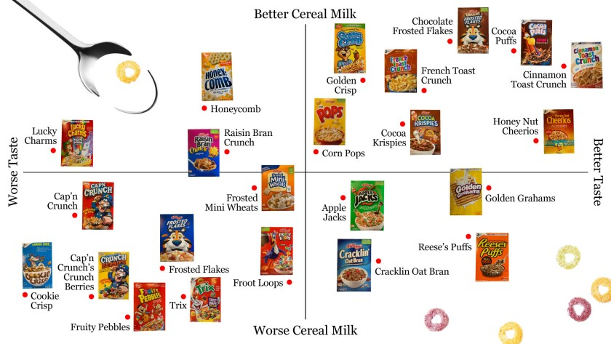

Sabendo que os cereais são na verdade um negócio, os supermercados começaram a dedicar um corredor para eles.

Ao caminharmos por esses corredores, observamos rótulos que muitas vezes gritam **“25% mais ferro”, “10% mais cálcio!”, “Rico em vitamina A, C e E!”** e a lista continua.

No entanto, a questão central do nosso estudo é verificar quais cereais realmente possuem menos sódio e açúcares? Entre outras perguntas que desejamos fazer aos nossos cientistas de dados.

**Instruções**:

* Processar o arquivo **[cerais.csv]** disponibilizado em conjunto com essa documentação, conforme definições dos entregáveis discriminados abaixo;
* Apresentar seu código ao professor ao concluir;
* Após avaliação do professor, enviar o seu código para [marcelo.euzebio.batista@gmail.com](mailto:marcelo.euzebio.batista@gmail.com) identificando-o com seu nome completo, exemplo: **[fulano_de_tal.ipynb]**

**Descrição dos campos do dataset.**

| **Campo** | **Descrição** |
| --- | --- |
| cereal | Nome do cereal |
| fabricante | onde:  A = American Home Food Products; G = General Mills; K = Kelloggs; N = Nabisco; P = Post; Q = Quaker Oats; R = Ralston Purina |
| tipo | C = frio/cold or H = quente/hot |
| calorias | calorias por porção |
| proteína | gramas de proteína |
| gordura | gramas de gordura |
| sódio | miligramas de sódio |
| fibra | gramas de fibra alimentar |
| carboidratos | gramas de carboidratos complexos |
| acucares | gramas de açúcares |
| potassio | miligramas de potássio |
| vitaminas | vitaminas e minerais - 0, 25 ou 100, indicando a porcentagem típica recomendada pela FDA |
| prateleira | prateleira de exposição (1, 2 ou 3, contando a partir do chão) |
| xícaras | número de xícaras em uma porção |
| classificacao | uma classificação dos cereais |

**Observações**:

* Os nomes dos arquivos estão entre colchetes, mas não faz parte do nome os mesmos;
* Não é necessário enviar os arquivos .xlsx no email;
* Todo aluno ao concluir seu programa **DEVE** apresentar seu código ao professor;
* Todo programa deve possuir o nome completo do aluno - exemplo: **[fulano_de_tal.ipynb]**;

**Entregáveis**:

| **Nº** | **Peso** | **Descrição** |
| --- | --- | --- |
| 1 | 2 | Construir uma listagem e gravar em .xlsx dos fabricantes, classificados **crescentemente** pelo valor médio de **carboidratos** em seus produtos, com o nome [carboidratos_crescente.xlsx] |
| 2 | 2,5 | Construir uma listagem e gravar em .xlsx dos fabricantes, classificando-os **decrescentemente** pelo valor das **proteínas** em média, com o **tipo = C**, ou seja, consumo frio, em seus produtos, com o nome [proteinas_decrescente.xlsx] |
| 3 | 2 | Construir uma listagem e gravar em .xlsx dos fabricantes, classificando **do valor maior ao menor** desvio padrão encontrado de **Vitaminas** em seus produtos, com o nome [vitaminas_desvio_padrao.xlsx] |
| 4 | 3,5 | Construa um relatório e grave em .xlsx dos fabricantes referente aos seus produtos, onde possa ser verificado os valores **mínimos, máximos, média e desvio padrão** do potássio, com o nome [analise_potassio.xlsx] |